DOCUMENTO DE SERVICIOS AUTOMINE

LUISA FERNANDA ÁLVAREZ MONTOYA

SERVICIO NACIONAL DE APRENDIZAJE

Tabla de contenido
INTRODUCCIÓN 3
TECNOLOGÍAS 4
MODELO ENTIDAD RELACIÓN AUTOMINE 5
SERVICIOS 7
2.1 Servicio Crear Usuario 7
2.2 Servicio Login 7
2.3 Servicio Ver Perfil 8
2.4 Servicio Editar Perfil 8
2.5 Servicio Registrar Empleado 9
2.6 Servicio Ver Empleados 9
2.7 Servicio Generar Nómina 10
2.8 Servicio Ver Nómina 10
2.9 Servicio Registrar Consignación 11
2.10 Servicio Ver Consignaciones 11
2.11 Servicio Generar Certificado Laboral 12
2.12 Servicio Registrar Inventario 12
2.13 Servicio Ver Inventario 13
2.14 Servicio Registrar Producción 13
2.15 Servicio Ver Producción 14
2.16 Servicio Registrar Accidente 14
2.17 Servicio Registrar Ingreso 15
2.18 Servicio Registrar Gasto 15
2.19 Servicio Dashboard Gerencial 16

INTRODUCCIÓN
AUTOMINE es una plataforma digital orientada al sector minero, diseñada para optimizar y centralizar los procesos administrativos, operativos, contables y de seguridad industrial dentro de una empresa minera.
La aplicación permitirá gestionar empleados, liquidar nómina, registrar consignaciones bancarias, generar certificados laborales, controlar inventario, registrar producción minera, administrar procesos SG-SST y llevar control financiero.
AUTOMINE busca reducir procesos manuales, minimizar errores operativos y mejorar la toma de decisiones mediante información actualizada en tiempo real.

TECNOLOGÍAS
Backend
- Spring Boot
- Java
- Spring Security
- JWT
Base de Datos
- MySQL
Frontend Web
- Angular / React
Mobile
- APK Android
Herramientas
- Postman
- Git
- GitHub
- VS Code / IntelliJ

MODELO ENTIDAD RELACIÓN AUTOMINE
Entidades principales:
- usuarios
- roles
- empleados
- nomina
- consignaciones
- certificaciones
- inventario
- produccion
- accidentes
- ingresos
- gastos

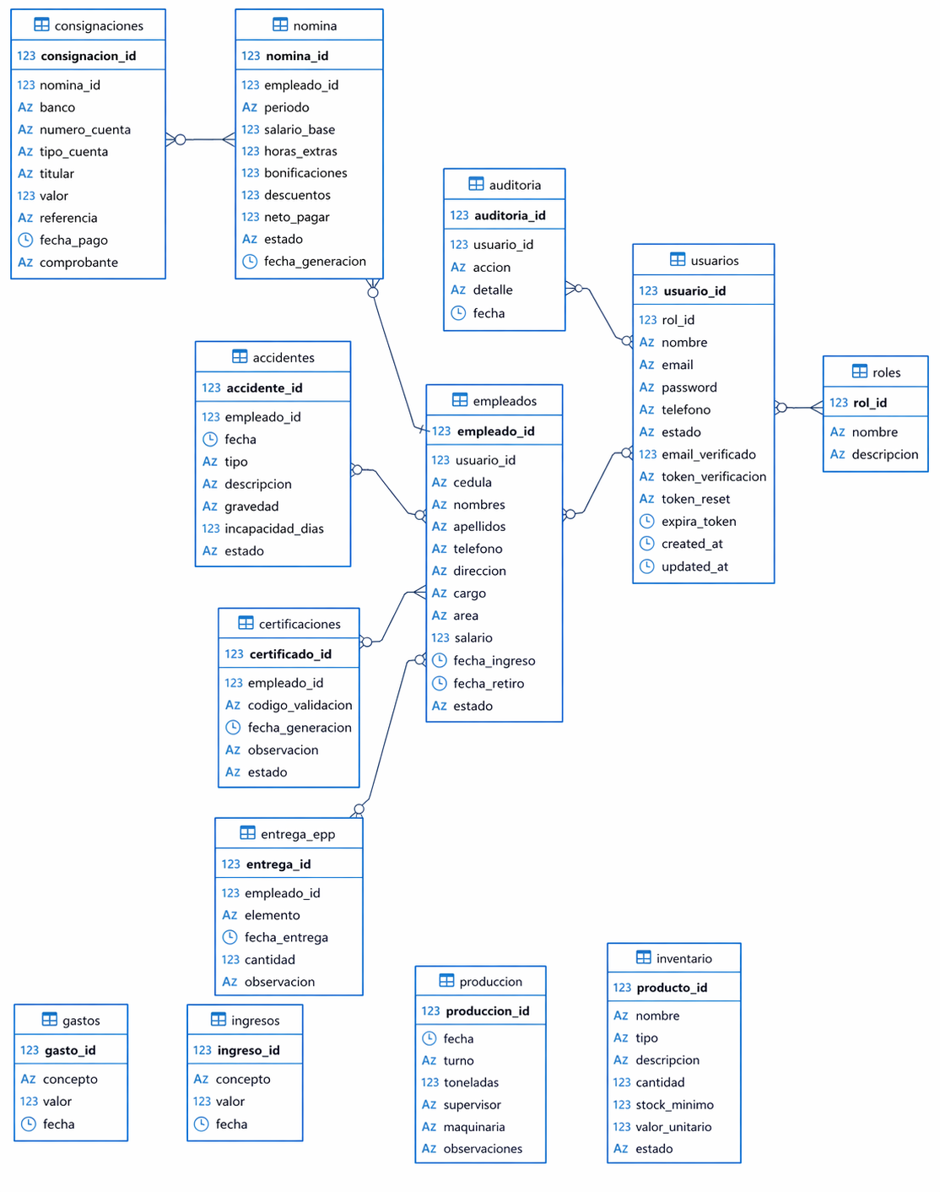

SERVICIOS

2.1 Servicio Crear Usuario
Campo | Valor
Name | CreateUser
PATH | http://127.0.0.1:8081/AutomineApi/CreateUser
HTTP Method | POST
Body | usuario_id int PK, rol_id int FK, nombre varchar(50), email varchar(50), password varchar(100), estado varchar(20), created_at datetime
Format | JSON
Access | Admin

2.2 Servicio Login
Campo | Valor
Name | LoginUser
PATH | http://127.0.0.1:8081/AutomineApi/Login
HTTP Method | POST
Body | email varchar(50), password varchar(100)
Format | JSON
Access | Todos

2.3 Servicio Ver Perfil
Campo | Valor
Name | SeeProfile
PATH | http://127.0.0.1:8081/AutomineApi/Profile/{id}
HTTP Method | GET
Format | JSON
Access | Usuario autenticado

2.4 Servicio Editar Perfil
Campo | Valor
Name | EditProfile
PATH | http://127.0.0.1:8081/AutomineApi/EditUser
HTTP Method | PUT
Body | usuario_id, nombre, email, password
Format | JSON
Access | Usuario autenticado

2.5 Servicio Registrar Empleado
Campo | Valor
Name | CreateEmployee
PATH | http://127.0.0.1:8081/AutomineApi/Employee
HTTP Method | POST
Body | empleado_id, cedula, nombres, cargo, salario, fecha_ingreso
Format | JSON
Access | Admin / RRHH

2.6 Servicio Ver Empleados
Campo | Valor
Name | ListEmployees
PATH | http://127.0.0.1:8081/AutomineApi/Employees
HTTP Method | GET
Format | JSON
Access | Admin / RRHH

2.7 Servicio Generar Nómina
Campo | Valor
Name | GeneratePayroll
PATH | http://127.0.0.1:8081/AutomineApi/Payroll
HTTP Method | POST
Body | empleado_id, salario_base, extras, descuentos
Format | JSON
Access | Contador

2.8 Servicio Ver Nómina
Campo | Valor
Name | ListPayroll
PATH | http://127.0.0.1:8081/AutomineApi/Payroll/{idEmpleado}
HTTP Method | GET
Format | JSON
Access | Contador / Empleado

2.9 Servicio Registrar Consignación
Campo | Valor
Name | RegisterTransfer
PATH | http://127.0.0.1:8081/AutomineApi/Transfer
HTTP Method | POST
Body | nomina_id, banco, cuenta, valor, fecha_pago
Format | JSON
Access | Contador

2.10 Servicio Ver Consignaciones
Campo | Valor
Name | ListTransfers
PATH | http://127.0.0.1:8081/AutomineApi/Transfers/{idEmpleado}
HTTP Method | GET
Format | JSON
Access | Contador / Empleado

2.11 Servicio Generar Certificado Laboral
Campo | Valor
Name | WorkCertificate
PATH | http://127.0.0.1:8081/AutomineApi/Certificate/{idEmpleado}
HTTP Method | GET
Format | PDF
Access | Empleado / RRHH

2.12 Servicio Registrar Inventario
Campo | Valor
Name | AddInventory
PATH | http://127.0.0.1:8081/AutomineApi/Inventory
HTTP Method | POST
Body | producto_id, nombre, tipo, cantidad
Format | JSON
Access | Almacenista

2.13 Servicio Ver Inventario
Campo | Valor
Name | ListInventory
PATH | http://127.0.0.1:8081/AutomineApi/Inventory
HTTP Method | GET
Format | JSON
Access | Admin / Almacenista

2.14 Servicio Registrar Producción
Campo | Valor
Name | RegisterProduction
PATH | http://127.0.0.1:8081/AutomineApi/Production
HTTP Method | POST
Body | fecha, turno, toneladas, observaciones
Format | JSON
Access | Supervisor

2.15 Servicio Ver Producción
Campo | Valor
Name | ListProduction
PATH | http://127.0.0.1:8081/AutomineApi/Production
HTTP Method | GET
Format | JSON
Access | Supervisor / Gerente

2.16 Servicio Registrar Accidente
Campo | Valor
Name | AddAccident
PATH | http://127.0.0.1:8081/AutomineApi/Accident
HTTP Method | POST
Body | empleado_id, fecha, descripcion, gravedad
Format | JSON
Access | SG-SST

2.17 Servicio Registrar Ingreso
Campo | Valor
Name | AddIncome
PATH | http://127.0.0.1:8081/AutomineApi/Income
HTTP Method | POST
Body | valor, concepto, fecha
Format | JSON
Access | Contador

2.18 Servicio Registrar Gasto
Campo | Valor
Name | AddExpense
PATH | http://127.0.0.1:8081/AutomineApi/Expense
HTTP Method | POST
Body | valor, concepto, fecha
Format | JSON
Access | Contador

2.19 Servicio Dashboard Gerencial
Campo | Valor
Name | Dashboard
PATH | http://127.0.0.1:8081/AutomineApi/Dashboard
HTTP Method | GET
Format | JSON
Access | Gerente

